Эколого-экономические аспекты рационального использования и оценки земельных ресурсов поселений
А. С. Чешев, Н. С. Курбатова

Интенсификация использования земельных ресурсов в условиях рыночной экономики неразрывно связана с внедрением мероприятий по организации рационального использования земель с учетом требований законодательства в области экологии и смежных с ней дисциплин. При этом возникает сложный механизм взаимосвязанных проблем, включающий в себя экономические, экологические, социальные аспекты.
В настоящий момент проблемы всех поселений в большей или меньшей степени связаны с использованием, принадлежащих им земельных ресурсов. Это объясняется той значительной ролью, которая земля играет в хозяйственной жизни любого поселения. Однако земля выступает не только как объект хозяйственной деятельности, но и как объект недвижимого имущества с вовлечением ее в гражданский оборот и применением в отношении ее всех необходимых рыночных атрибутов (цена земли, сделки, совершаемые с землей, земельный налог, арендная плата и т. п.).
Нормально функционирующий земельный рынок и платность использования земли – те главные механизмы, с помощью которых обеспечивается рациональность, общая экономическая эффективность использования земельных ресурсов, увеличение доходной части бюджета поселения при взимании платы за пользование землей и совершении с ней сделок, воспроизводство инфраструктуры и приток инвестиций в развитие поселенческих территорий.
Земля является одним из наиболее сложных объектов экономической оценки. Во-первых, это объясняется спецификой данного объекта оценки. Немаловажное значение имеет и недостаточная разработанность нормативно-правовой базы, неразвитость системы земельных отношений. Во-вторых, земельный фонд выступает основой формирования среды проживания населения города, поселка или сельского поселения и обеспечивает экологическую безопасность, поэтому во всех развитых странах местные органы власти регулируют использование земли одновременно как природного, так и хозяйственного объекта.
Земля как недвижимость и как товар имеет особые свойства, такие как: многофункциональное назначение, натурально-вещественная и стоимостная форма функционирования в сфере предпринимательства, абсолютная неподвижность, уникальность местоположения, бесконечность использования, сохранение натуральной формы в течение всего процесса использования или неиспользования, незаменимость каким-либо другим ресурсом и другие.
Уникальные свойства земли, приведенные выше, свидетельствую о том, что экономически обоснованная стоимостная оценка земель поселений является сложной процедурой, т. к. должна учитывать возможность их одновременного использования как природного ресурса, основы среды проживания населения и объекта недвижимости [1].
Особо необходимо подчеркнуть роль государства, земельная политика которого должна быть направлена на рациональное использование и охрану, воспроизводство и повышение плодородия почв, создание и улучшение благоприятной для жизни и здоровья людей окружающей природной среды, принятие научно-обоснованных решений в области использования и оценки земельных ресурсов.
Заниженная оценка стоимости земли порождает ее неэффективное использование, нерациональную модель развития поселение, например, размещение в центральной части экологически вредных предприятий.
При осуществлении процесса оценки большое значение имеет категория использования земли, т. к. она обуславливает правовое положение, разрешенное использование, различные ограничения и обременения, относящиеся к конкретному земельному участку. По целевому назначению и правовому режиму земельный фонд нашей страны включает семь категорий земель, а именно: земли сельскохозяйственного назначения; земли населенных пунктов; земли промышленности, энергетики, транспорта, связи, радиовещания, телевидения, информатики, земли для обеспечения космической деятельности, земли обороны, безопасности и земли иного специального назначения; земли особо охраняемых территорий и объектов; земли лесного фонда; земли водного фонда; земли запаса [2].
Земли городов и других населенных пунктов России занимают 19,6 млн. га или 1,2% общего земельного фонда страны [3]. Эти территории характеризуются как особо сложный объект экономической оценки, имеют большое значение в решении экономических и социальных задач.
К землям поселений относятся все земли в пределах черты городов, поселков или сельских поселений, находящиеся в ведении городских и сельских администраций. Черта поселения представляет собой внешнюю границу земель поселения, которая отделяет эти земли от иных земель. Включение земельного участка в черту населенного пункта не влечет прекращение права собственности, землевладения, землепользования и аренды на этот участок. В отличие от других категорий земель, представляющих собой, как правило, отдельные, относительно независимые объекты, земли поселений со всеми улучшениями (системой инженерного сооружения и коммуникациями, улично-дорожной и транспортной сетью, другими элементами инфраструктуры) являются наиболее сложными с позиции оценки.
Понимание рационального использования и оценки земельных ресурсов поселений важно как с научной, так и с народнохозяйственной точки зрения. При этом земля должна использоваться с максимальным учетом ее естественных свойств.
В связи с возрастанием общей антропогенной нагрузки на окружающую природную среду обоснована рациональная организация природопользования. Рациональное природопользование может быть определено как сознательное регулирование природохозяйственных связей на экономической основе. Оно базируется на всестороннем учете и оценке природных ресурсов, их регулировании и использовании в хозяйственном механизме. Рациональное использование земельных ресурсов, как составляющая рационального природопользования – всесторонняя деятельность, посредствам которой организуется использование земельных ресурсов, приносящее в итоге наибольшую пользу и экономическую выгоду.
Часть земельных ресурсов поселений находится в частной собственности (21,4% земельного фонда поселений России) [3]. С экономической точки зрения эта собственность эффективна, требует защиты экологических интересов, что обеспечивается через сервитуты, налоги, штрафы за нарушение земельного законодательства.
Другая часть земель (78,6% земельного фонда поселений России) находится в федеральной собственности, собственности субъектов Российской Федерации или в муниципальной собственности [3]. Указанные органы регулируют использование земель через арендную плату, соблюдение норм земельного законодательства.
Следовательно, в рамках механизма рационального использования и оценки земельных ресурсов поселений можно обозначить основные сферы взаимодействия. К ним относятся:
1. Нормативно-правовая сфера – законы, нормативно-правовые акты, постановления, которые принимаются сначала на федеральном уровне, на уровне субъектов федерации и на местном уровне, также сюда можно отнести систему ограничений и обременений земельных участков, изъятие земель.
2. Кредитно-финансовая сфера – предоставление кредитов участникам земельных отношений.
3. Бюджетно-налоговая сфера – земельный налог и арендная плата (земельный налог должен быть использован для регулирования земельных отношений, мониторинга, повышения плодородия земель), штрафы за нецелевое использование земель и другие санкции.
Для повышения рациональности использования земельных ресурсов поселений необходимо не только установить экономическую целесообразность включения конкретного земельного участка или массива в эксплуатацию, но и определить уровень интенсификации его использования [1]. Система управления рациональным использованием земельных ресурсов поселений представлена на рисунке 1.
Сущность использования земельных ресурсов поселений в социальном аспекте проявляется в разнообразных формах человеческой деятельности, в сложной системе «человек – земельные ресурсы». Здесь возникает потребность глубокого осмысления того фундаментального, исходного отношения к земле, которое лежит в основе мировоззрения всех, кто с ней связан. Принцип системного подхода к проблеме выдвигается на первый план. Земельные преобразования направлены не только на производство материальных благ, но и на создание условий для удовлетворения эстетических, нравственных, воспитательных потребностей людей.
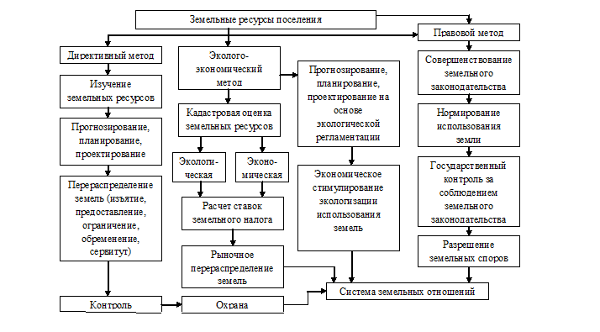
Рис. 1. – Система управления рациональным использованием земельных ресурсов поселений
Сущность рационального использования земельных ресурсов в экологическом аспекте заключается во взаимодействии сложной системы «человек – земельные ресурсы». Взаимодействие это происходит на определенной территории, такой, например, как территория современного поселения. Формирование экологического мышления даст возможность осуществить системный подход к важнейшим проблемам создания рационального использования земельных ресурсов, в том числе к организации эффективного использования каждого гектара земельных угодий населенных пунктов.
Литература
1. Использование и оценка земельных ресурсов [Текст]: монография/ А. С. Чешев, Н. Б. Сухомлинова, И. Т. Трунов, И. П. Фесенко, Н. Г. Овчинникова, Л. А. Алексеева. – Ростов н/Д: Изд-во СКНЦ ВШ, 2007. – 262 с.: ил.
2. Земельный кодекс Российской Федерации [Текст]: принят Государственной Думой 28 сентября 2001 г.: по состоянию на 1 февраля 2012 г. – М.: Проспект КноРус, 2012. – 96 с.
3. Государственный (национальный) доклад о состоянии и использовании земель в Российской Федерации в 2010 году [Текст]. – Москва: Федеральная служба государственной регистрации, кадастра и картографии, 2011.

